SYSTÉM CANDI
BARVA ; korpus - dub, dvířka - bílá mat.
INFORMACE :
1. Korpusy jsou vyrobeny z lamina 16 mm.
2. Vrchní desky jsou vyrobeny z lamina o síle 16 mm.
3. Fronty MDF 16 mm a PVC fólie.
5. Všude jsou ABS hrany 2 mm a 0,5 mm.
6. Pojezdy na šuplíky jsou kuličkové GTV.
7. Systém tichého dovíraní ve standardu.
8. Panty ᵩ 35 jsou nastavitelné ve třech osách.
9. LED osvětlení zabudované LED ve standardu (barva bílá-zimní).
10. Nožky jsou vyrobeny ze dřeva.
L.p. | NÁZEV | OBRÁZEK | KÓD | ROZMĚRY š/h/v | MOC
1. | SKŘÍŇKA | 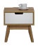 | CA 1 | 44 x 40 x 45 šíř./hl./výš. | 2 074 Kč
2. | SKŘÍŇKA | 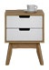 | CA 2 | 43,9 x 40 x 56,8 šíř./hl./výš. | 2 395 Kč
3. | KOMODA | 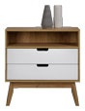 | CA 3 | 78 x 40 x 78,5 šíř./hl./výš. | 3 596 Kč
4. | KOMODA | 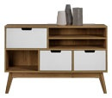 | CA 4 | 120 x 40 x 78,5 šíř./hl./výš. | 5 599 Kč
5. | RTV | 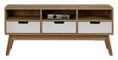 | CA 5 | 128,3 x 40 x 56,6 šíř./hl./výš. | 4 798 Kč
6. | REGÁL | 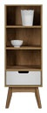 | CA 6 | 43,9 x 40 x 119,8 šíř./hl./výš. | 3 196 Kč
7. | SKŘÍŇ 2D | 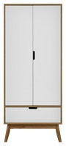 | CA 7 | 80 x 53 x 158,5 šíř./hl./výš. | 7 201 Kč
8. | PC STOLEK | 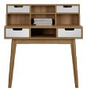 | CA 8 | 100 x 50 x 105,5 šíř./hl./výš. | 5 599 Kč
9. | PC STOLEK | 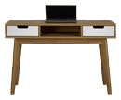 | CA 9 | 120 x 54 x 77,5 šíř./hl./výš. | 4 798 Kč
10. | ZÁVĚSNÁ POLIČKA |  | CA 10 | 120 x 19 x 20 šíř./hl./výš. | 1 113 Kč
11. | KONFERENČNÍ STOLEK | 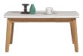 | CA 11 | 100 x 58 x 47,5 šíř./hl./výš. | 2 875 Kč
12. | JÍDELNÍ STŮL | 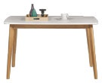 | CA 12 | 125 x 74 x 75,5 šíř./hl./výš. | 4 397 Kč
13. | ŽIDLE  ( DO PROGRAMU  CANDI ) | 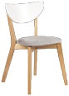 | NAIDA | BARVA:  přírodní / bílá /  sedátko šedé | 2 069 Kč
ROZMĚRY ( cm )
46 x 44,5 x 78 šíř./hl./výš.
14. | OTOČNÁ ŽIDLE  ( DO PROGRAMU  CANDI ) | 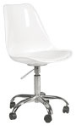 | AC-08A | BARVA :  Bíla / nohy chrom | 2 029 Kč
ROZMĚRY ( cm )
48 x 54 x 84 - 94 šíř./hl./výš.

